CHECK ENGINE

Colocar um fusível no local indicado pelo desenho (Diagnosis Terminal). Ligar somente a ignição não o motor. Ler as piscadas.
Exemplo.: pisca uma vez aguarda 1 segundo e pisca 2vezes aguarda 3 segundos e começa tudo de novo, ou seja pisca uma vez aguarda 1 segundo e pisca 2vezes aguarda 3 segundos. Isso é o código 12 que indica tudo OK. Veja ilustração abaixo .
1 2 1 2
_| _| |___|_| |

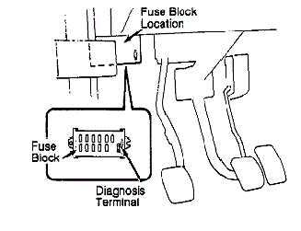

A outra forma de acessar o check engine e através do socket que fica atrás da bateria como no desenho abaixo.

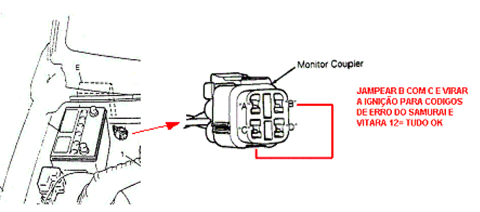

Após concluído o teste remover o fusível do local DIAGS ou o jumper (fio) do socket

Código | Descrição
12 | Sistema sem falhas. Sistema OK.
13 | Sonda Lambda aquecida - sinal não flutua.
14 | Alta voltagem no sinal do sensor de temperatura da água.
15 | Baixa voltagem no sinal do sensor de temperatura da água.
21 | Alta voltagem no sinal do sensor de posição da borboleta ou falha no interruptor de mínima.
22 | Baixa voltagem no sinal do sensor de posição da borboleta.
23 | Alta voltagem no sinal do sensor da temperatura do ar.
24 | Falha no circuito sensor de velocidade.
25 | Baixa voltagem no sinal do sensor da temperatura do ar.
31 | Baixa voltagem no sinal do sensor de pressão absoluta.
32 | Alta voltagem no sinal do sensor de pressão absoluta.
33 | Alta voltagem no sinal do Medidor de massa de ar.
34 | Baixa voltagem no sinal do Medidor de massa de ar.
41 | Falha no sinal de ignição
42 | Falha no circuito sensor de fase / Falha no circuito PMS / Interruptor de 5a marcha continuamente fechado se transmissão mecânica / Sinal de transmissão automática continuamente fechado
44 | Falha no circuito interruptor de mínima (contato sempre aberto)
45 | Falha no circuito interruptor de mínima (contato sempre fechado)
46 | Falha no circuito corretor da marcha lenta.
51 | Falha no circuito do sistema de recirculação de gases (EGR)
52 | Falha no controle da mistura pobre/rica / Eletro-injetor com vazamento.
53 | Falha na U.C.F. / Alimantação elétrica e aterramento.
54 | Interruptor de 5a marcha continuamente fechado.
71 | Fim de diagnóstico.

